Podróżujemy po lądzie

Dzień dobry,
ciekawość świata najlepiej zaspokoić, wybierając się w podróż. W drogę wyruszamy samochodem, pociągiem, statkiem lub samolotem - dzięki rozwojowi techniki maszyny te stały się dla nas powszechne. Ale nie zapominajmy o równie ekscytujących wycieczkach pieszych i rowerowych. Oraz o tym, że siedząc w wygodnym fotelu i po prostu czytając, także można zwiedzać odległe krainy.

Oblicz działania, następnie ułóż wyniki rosnąco i odczytaj hasło na dziś

291+8
so
471+6
żo
246+3
Spo

520+8
nia

607+2
na
304+5
by
724+5
lą
500+40
wa
833+3
dzie
425+2
dró
382+4
po

Hasło:……………………………………………………………………….

1. Podróżujemy po lądzie

- Zastanów się i odpowiedz sobie na pytania. Jak myślisz

- Co to znaczy transport?
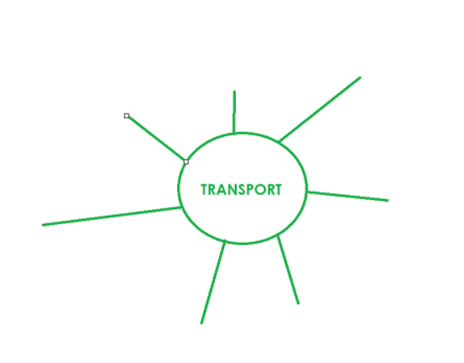

- Co mogą przewozić środki transportu?
- Do czego są nam potrzebne środki transportu?
- Dlaczego środki transportu są tak ważne dla ludzi?
- Co by było, gdyby nie było samochodu, autobusu, pociągu?
- Jaka jest Twoja najciekawsza podróż? W jaki sposób poruszał się pojazd, którym podróżowałaś? Jak czułaś się podczas podróży?
Co robiłaś, żeby nie było Ci nudno w czasie podróży?

- Otwórz podręcznik na stronie 64 i przeczytaj opowiadanie o podróżach ducha pociągowego.

- Wyszukaj w tekście rodzaje pociągów, którymi chciał podróżować duch, napisz w zeszycie informacje o tych pociągach. Np.
- Pociąg osobowy- przeznaczony jest do przewozu osób i bagażu, a także przesyłek (np. pocztowych)

- Wykonaj ćwiczenie1 na stronie 72 (ćwiczenia)
- Jakie zawody związane są z transportem kolejowym? Czy znasz takie zawody?
- dróżnik
- kolejarz
- zawiadowca stacji
- konduktor
- maszynista

- Jedzie pociąg z daleka- przeczytaj tekst w ćwiczeniu 2 na str. 72 (ćwiczenia) i oznacz wagony zgodnie z informacjami tam zawartymi.

- Ćwiczenie 3, str. 72: Jak korzystać z komunikacji publicznej? Zapoznaj się z rozkładem jazdy i odpowiedz na pytania Odpowiedzi zapisz w zeszycie.

2. Planowanie podróży

- Pociąg podmiejski przejeżdża trasę z Zielonki do Warszawy-Rembertów w ciągu pół godziny. O której godzinie należy wyjechać z Zielonki, aby zdążyć na godzinę 8.00 do szkoły w Rembertowie, jeśli dojście z dworca do szkoły zajmuje 10 minut.

NAZWA PRZYSTANKU | GODZINY ODJAZDU
Zielonka | 5.40 | 6.00 | 6.20 | 6.40 | 7.00 | 7.20 | 8.00
Zielonka Bankowa | 5.55 | 6.15 | 6.35 | 6.55 | 7.15 | 7.35 | 8.15
Warszawa Rembertów | 5.10 | 6.30 | 6.50 | 7.10 | 7.30 | 7.50 | 8.30

Napisz odpowiedź w zeszycie i rozwiązanie prześlij do folderu: Planowanie podróży.

- Aby podróżować pociągiem, musimy udać się do kasy i kupić bilet. W ćwiczeniu 4 na str. 73 uzupełnij dialog z kasjerką. Pamiętaj o formach grzecznościowych.

- Współcześnie w organizacji podróży pomagają nam liczne aplikacje dostępne w Internecie. Dzięki nim będąc w nowym mieście łatwo możemy sprawdzić jaka linią autobusu (różne linie mają różne numery) i o której dostaniemy się w wybrane miejsce. Oto przykład aplikacji, która pozwala na wyszukiwanie rozkładu jazdy autobusów w Krakowie: JAK DOJADE KRAKÓW

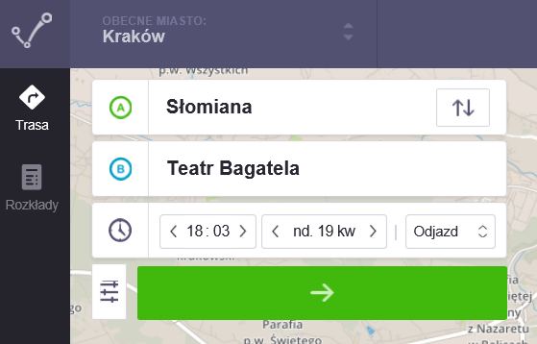
Wystarczy wpisać A: miejsce, z którego wyruszamy, B: miejsce, do którego chcemy dotrzeć, a następnie datę i godzinę, a aplikacja wskaże nam numer autobusu/tramwaju oraz godzinę odjazdu:
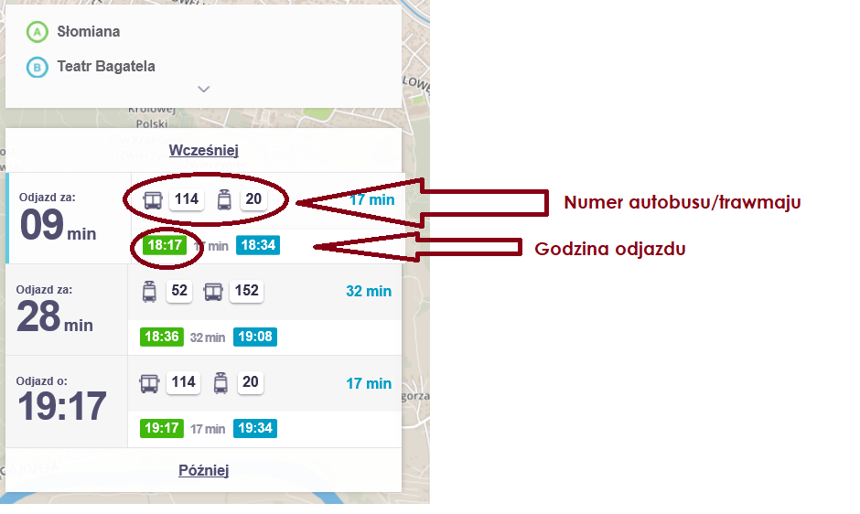
SPRÓBUJ SAM!
Wyobraź sobie, że jesteś w Krakowie i stoisz na przystanku Dworzec Główny Zachód, a potrzebujesz dostać się do przystanku o nazwie: Uniwersytet Jagielloński. Dane do wyszukiwania w aplikacji: JAK DOJADE KRAKÓW
A: Dworzec Główny Zachód
B: Uniwersytet Jagielloński
Godzina: 15.30
Dzień: Czwartek, 23.04

Czy już wiesz, jakim autobusem/tramwajem możesz tam dojechać?

3. Transport drogowy

- Otwórz podręcznik na stronie 63 i dowiedz się więcej na temat transportu lądowego. Na podstawie informacji z podręcznika, a także dodatkowych, które znajdziesz w dostępnych źródłach (książki, czasopisma, Internet) napisz w punktach jakie są zalety transportu samochodowego i kolejowego, a jakie są jego wady.
11. Czy, czym i dlaczego musimy jechać?
SYTUACJA | ŚRODEK TRANSPORTU
Transport chorej osoby do szpitala
Wycieczka turysty na szczyt góry
Przewóz paliwa na stację benzynową
Klasowa wycieczka w góry
Dojazd do pożaru i wypadku
Transport pomarańczy do Polski
Przewóz mebli z fabryki do sklepu
Dojazd na interwencję służb pilnujących bezpieczeństwa i porządku publicznego

4. Rusz głową. Ćwiczenia matematyczne

- Ćwiczenia str. 40, zadanie 4,5,6,7 oraz 41 zadanie 1,2,3,4

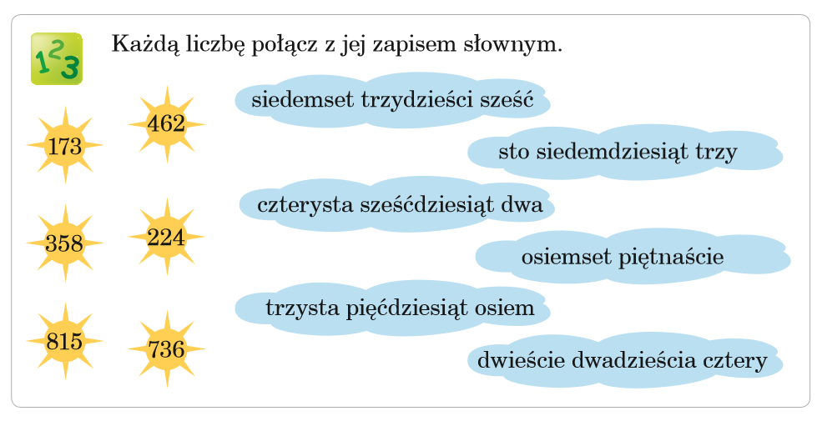

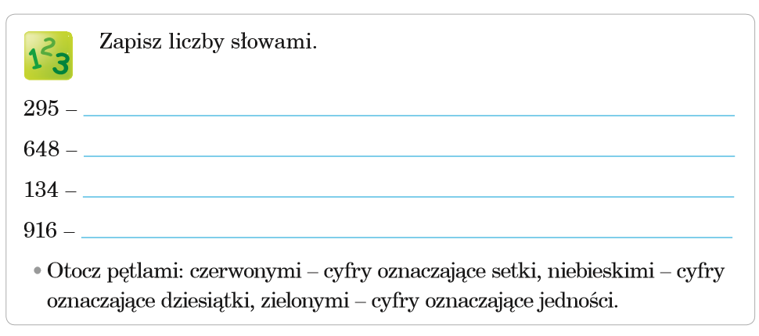

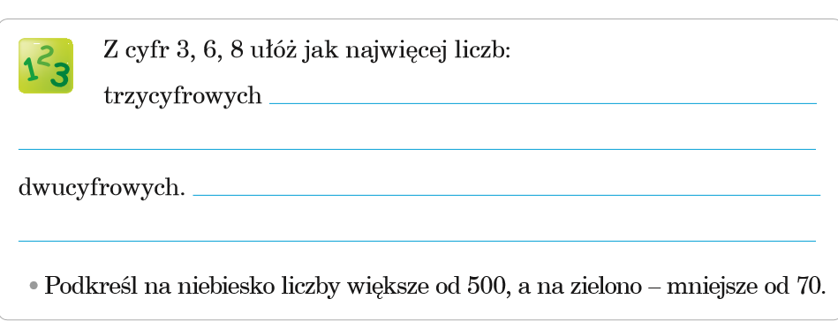

4. Gimnastyka!

Czas na relaks i codzienną dawkę ruchu Zapraszam na krótką GIMNASTYKĘ!

5. Robótki ręczne
Na popołudniowa nudę mam dla Ciebie projekt modelu krakowskiego tramwaju 105N do samodzielnego złożenia. Wystarczy go wydrukować i wyciąć. Baw się dobrze i dajcie znać, czy Wam się udało

6. Savoir-vivre: W tramwaju, autobusie i pociągu

Czy wiesz co to: Savoir-vivre?

Savoir-vivre (fr. savoir – wiedzieć, vivre – żyć; „znajomość życia”) – ogłada, dobre maniery, bon-ton, konwenans towarzyski, znajomość obowiązujących zwyczajów, form towarzyskich i reguł grzeczności funkcjonujących w danej grupie.

Zapraszam na krótki FILM

Chcesz dowiedzieć się więcej aa temat kulturalnego zachowania w pociągu? Zajrzyj do KODEKSU KULTURALNEGO PORÓŻOWANIA PKP, który znajdziesz: TUTAJ:

Spis treści
1. Podróżujemy po lądzie 2
2. Planowanie podróży 3
3. Transport drogowy 5
4. Rusz głową. Ćwiczenia matematyczne 5
4. Gimnastyka! 7
5. Robótki ręczne 7
6. Savoir-vivre: W tramwaju, autobusie i pociągu 7

Dobrego dnia!
B.D.

